Тема 4
Районирование территорий по условиям снегоборьбы.
Общие вопросы районирования; деление на районы, зоны и подрайоны.
Проектирование дорог с учетом снегозаносимости.
Заносимость различных форм рельефа; прокладка дорог в различных формах рельефа с учетом из заносимости; заносимость различных форм земляного полотна; проектирование автомобильных дорог в плане и профиле с учетом снегозаносимости.
Снегозадерживающие устройства.
Виды и конструкции снегозадерживающих ограждений; теория работы снегозадерживающих ограждений; выбор вида снегозадерживающих ограждений и метода их проектирования.

4.1 Временные снегозадерживающие устройства

Простейшими из них являются снежные стенки или валы вдоль дороги высотой 0,5-0,8 м, которые устраивают различными снегособирателями (риджерами). Лучше работают стенки с разрывами, стенки из отдельных столбов или пирамид. Снежные валы и траншеи можно устраивать, когда толщина снегового покрова будет не менее 20 см.
Наиболее широко применяют снежные траншеи. Их прокладывают в снежном покрове проходами двухотвальных тракторных снегоочистителей или бульдозеров. Снегосборная способность траншеи (объём снега, который может задержать 1 м траншеи) при глубине 1,5 м и ширине, создаваемой за один проход двухотвального тракторного снегоочистителя, составляет в среднем 12 м³/м. Однако в обычных условиях эта способность значительно меньше.
Снегозащитные траншеи прокладывают в несколько рядов параллельно дороге. Число работоспособных траншей, которое необходимо одновременно иметь для надёжной защиты дороги, назначают с учётом объёма снегоприноса:
Объём снегоприноса, м³/м 100 200 >200
Число работоспособных траншей не менее, шт. 3 4 5
Оптимальное расстояние, которое следует назначать между осями соседних траншей, составляет 12-15 м. Ближайшая к дороге траншея должна быть расположена не ближе 30 м и не дальше 100 м. На расстоянии 12-15 м от старых траншей прокладывают новые.

Переносные деревянные щиты

Конструкция щитов в большой степени влияет на характер их работы по снегозадержанию.
Для обеспечения наибольшей эффективности щиты должны отвечать следующим требованиям:
- иметь максимальную снегозадерживающую способность;
- в наименьшей степени заноситься (зарабатываться) снегом – обеспечивать возможно большую продолжительность работы между перестановками:
- иметь возможно меньшую стоимость;
- не вызывать большого расхода материалов;
- обладать достаточной прочностью.

Выполнение этих требований достигается при правильном назначении следующих конструктивных параметров:
- высоты щита;
- общей просветности (отношения суммарной площади просветов к общей площади внешнего контура щита);
- коэффициента распределения просветности (отношения просветности нижней части щита к просветности верхней части);
- сечения элементов.

От высоты щитов зависит их работоспособность. Чем выше щит, тем большее количество снега он может задержать без перестановки. На рис. 4.1 показан график зависимости числа перестановок щитов от объема задержанного ими снега. График составлен для щитов с равномерно расположенным вертикальным заполнением. Такие щиты собирают в среднем за каждую перестановку от 32 до 40 м3/м снега при 1,5-метровой высоте и от 43 до 50 м3/м при 2-метровой высоте. Работоспособность щита зависит не только от высоты щита, но и от его просветности и распределения заполнения по высоте.
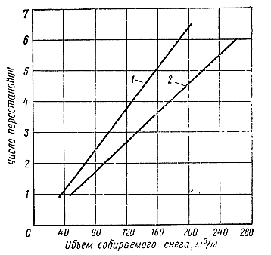
Рис. 4.1 – Зависимость числа перестановок щитов с равномерно распределенным заполнением от объема снегоприноса:
1 – щиты высотой 1,5м; 2 – щиты высотой 2м

На рис. 4.2 показаны профили снежных отложений у моделей решетчатых щитов, имеющих разную общую просветность.
У сплошного щита (профиль а) отложения имеют небольшой объем и расположены близко к щитовой линии. По мере дальнейшей работы углубление, в котором стоит щит (так называемый «щитовой карман»), начинает быстро заполняться снегом и щитовая линия в итоге оказывается полностью занесенной. У решетчатых щитов по мере увеличения просветности решетки (профили б, в, г и д) снежные отложения становятся ниже, вытягиваются в длину и отодвигаются от щитовой линии. При этом постепенно уменьшаются отложения с наветренной стороны и возрастают подветренные отложения. Общий объем отложений, собираемых щитами, с увеличением просветности сначала растет, достигает максимума при просветности 0,50—0,52, а затем начинает уменьшаться. Занос щитовой линии снегом происходит у щитов с редкой решеткой медленнее, чем у щитов с густой решеткой.
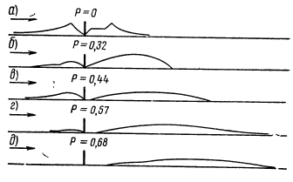
Рис. 4.2 – Профили снежных отложений у моделей переносных щитов

Наиболее медленно заносятся снегом щиты с неравномерно распределенным заполнением, если решетка сгущена в верхней части и разрежена в нижней. На рис. 4.3 показаны профили снежных отложений у щитов с разреженной решеткой в нижней части (профиль а) и со сгущенной решеткой в нижней части (профиль б). В то время, как у первых совсем нет отложений непосредственно у щитовой линии, у вторых накопился слой снега толщиной 30 см. Благодаря такому ходу отработки щиты с решеткой, разреженной, в нижней части, приходится переставлять значительно реже, чем щиты с решеткой, сгущенной внизу, или с равномерно распределенным заполнением.
Наиболее медленно заносятся снегом щиты с неравномерно распределенным заполнением, если решетка сгущена в верхней части и разрежена в нижней. На рис. 4.3 показаны профили снежных отложений у щитов с разреженной решеткой в нижней части (профиль а) и со сгущенной решеткой в нижней части (профиль б). В то время, как у первых совсем нет отложений непосредственно у щитовой линии, у вторых накопился слой снега толщиной 30 см. Благодаря такому ходу отработки щиты с решеткой, разреженной, в нижней части, приходится переставлять значительно реже, чем щиты с решеткой, сгущенной внизу, или с равномерно распределенным заполнением.

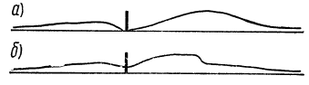
Рис. 4.3 – Профили снежных отложений у щитов с разными расположением заполнения:
а) – с решеткой, разреженной внизу щита; б) – с решеткой, сгущенной внизу щита
Наиболее медленно заносятся снегом щиты с неравномерно распределенным заполнением, при котором решётка сгущена в верхней части и разрежена в нижней.
Применяются четыре типа щитов с разреженной нижней частью (рис. 4.4).
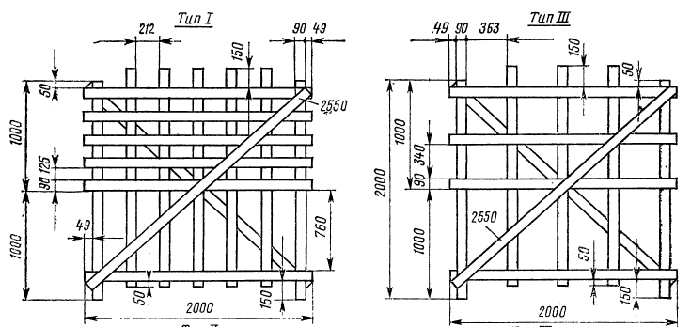
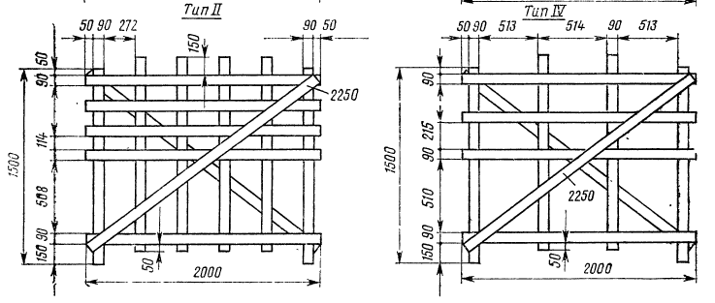
Рис. 4.4 – Применяемые типы щитов с разреженной решеткой в нижней части

- тип I – щит высотой 2 м, имеющий общую просветность 50%, просветность нижней половины 60%, а верхней 40%;
- тип II – щит высотой 1,5 м, имеющий общую просветность 50%, просветность нижней половины 60% и верхней 40%;
- тип III – щит высотой 2 м с общей просветностью 60 %, просветностью нижней части 70% и верхней 50%;
- тип IV – щит высотой 1,5 м с общей просветностью 60%, просветнестью нижней части 70% и верхней 50%.

Щиты типа I применяют в районах с объемом снегопереноса более 100 м³/м и при скоростях ветра более 20 м/с, щиты типа II – в районах с объемом снегопереноса менее 100 м³/м и при скоростях ветра более 20 м/с, типа III – с объемом снегопереноса более 100 м³/с в районах со скоростями ветра менее 20 м/с, типа IV – с объемом снегопереноса менее 100 м³/м в районах со скоростью ветра менее 20 м/с.
Переносные щиты устанавливают к кольям и привязывают к ним шпагатом или мягкой проволокой. Колья должны иметь диаметр 6—8 см и длину, превышающую на 1 м высоту щита. При установке колья забивают в предварительно просверленные отверстия на глубину 0,5 м. Сверление отверстий и забивку кольев выполняют с помощью машин, прицепляемых к трактору, или с помощью бура и копра легкого типа, монтируемых на тракторе. При отсутствии машин отверстия сверлят ручным буром или пробивают ломом, а колья забивают ручной бабой.
На каменистом или скальном грунте ввиду невозможности забить колья, щиты ставят в «козлы» (с наклоном друг к другу), прочно связывая верхние концы. В такой установке щиты стоят неустойчиво и могут быть повалены ветром, поэтому, как только у щитов накопятся снежные отложения толщиной 25—30 см, их ставят вертикально, обваливают низ снегом и притрамбовывают его.
Перестановку нужно производить, когда высота вала составит от 2/3 до 3/4 высоты щита (меньший предел для районов с интенсивными метелями). Вместо первой перестановки щиты можно просто поднимать по кольям и привязывать к ним, если колья достаточной высоты.
Щиты очень трудно переставлять при сильном ветре. В районах с интенсивными и продолжительными метелями нередко нет возможности переставить щиты во время метели. В таких районах их ставит в два, три и более рядов. Расстояние между рядами в многорядных линиях принимают равным 30 высотам щита.
Расстояние установки от дороги одиночных щитовых линий назначают с учётом снегоприноса (для щитов 2-метровой высоты):
Объём снегоприноса, м³/м 25 50 75 >75
Расстояние установки не ближе, м 30 40 50 60

Максимальное удаление одиночных щитовых линий от дороги не должно превышать 100 м. Ближайший к дороге ряд многорядных щитовых линий не должен быть ближе 20 высот щита. Объем снега, задерживаемого многорядной защитой, составляет:

$$W_{мз}=К_{р}\left(n-1\right)H_{щ}Z+K_{з}H_{щ}^{2}$$

где К_{р} – коэффициент заполнения снегом пространства между рядами;
n – число рядов;
Н_{щ} – высота щитовых линий, м;
Z – расстояние между рядами, м;
К_{з} – коэффициент снегонакопления у наружных рядов многорядной защиты, в среднем К_{з}=9.

Щитовые линии обычно располагают параллельно к дороге, но при преобладании косых ветров (дующих под острыми углами к дороге) рекомендуется ставить через 60 м перпендикулярно к основной щитовой линии короткие звенья щитов с таким расчетом, чтобы концы этих звеньев подходили к дороге не ближе чем на 10-15 м. При постоянстве зимних ветров, устойчиво дующих под острым углом к дороге, можно ограничиться косой установкой звеньев щитов по отношению дороги, но перпендикулярно направлению метелевых ветров (рис. 4.5) ближайший к дороге край звена щитов находился не ближе 15 м от бровки земляного полотна.
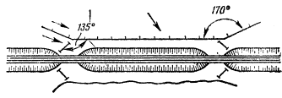
Рис. 4.5 – Косые звенья щитов

Места перехода из выемки в насыпь ограждают, как показано на рис. 4.6. Концы щитовых линий снабжают разветвлёнными отводами под углами 135° в сторону дороги и 170° от дороги к основной щитовой линии. Между отводом и основной линией делается разрыв в 4 м.

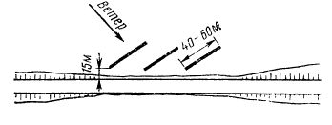
Контрольные вопросы:
- Временные снегозадерживающие устройства. Переносные деревянные щиты. типы щитов с разреженной решеткой в нижней части – типа І;
- Временные снегозадерживающие устройства. Переносные деревянные щиты. типы щитов с разреженной решеткой в нижней части – типа ІІ;
- Временные снегозадерживающие устройства. Переносные деревянные щиты. типы щитов с разреженной решеткой в нижней части – типа ІІІ;
- Временные снегозадерживающие устройства. Переносные деревянные щиты. типы щитов с разреженной решеткой в нижней части – типа ІҮ;

